Примеры упражнений для развития языковой догадки
в процессе изучения языков

Часто ли читая текст или общаясь с иностранцем на английском языке, вы ловили себя на мысли, что, не зная того или иного слова, вы, тем не менее, верно поняли смысл высказывания? Многие называют это «лингвистическим чутьём», другими словами, сработала языковая догадка.
При освоении языка эта удивительная способность нашего мозга понимать или догадываться о значении незнакомых слов в зависимости от контекста здорово помогает не теряться в реальной жизни, когда необходимо быстро реагировать на информацию. Она же срабатывает в затруднительных ситуациях, когда собеседник произносит слова нечётко, или вы видите в тексте слова с ошибками.
Языковую догадку относят к компенсаторным умениям, входящим в раздел обязательных предметных результатов освоения учебного предмета «Иностранный язык» на уровне основного общего образования в соответствии с ФГОС.
Для развития языковой догадки у школьников помимо работы со словарём, чтением книг с параллельным переводом, нужно тренировать грамматику и словообразование, так как суффиксы, предлоги, формы слова и грамматические признаки помогают делать более точные догадки о значении новых слов.
В школе на уроках иностранного языка, в частности английского, упражнения на развитие языковой догадки также станут элементом мотивирующего обучения. У младших школьников процесс догадки вызывает азарт, создает игривую атмосферу и способствует естественному запоминанию слов и выражений, расширяющих словарный запас учащихся.
На уроках в средних и старших классах механизм языковой догадки активирует креативность и критическое мышление, позволяя ученикам применять контекст для понимания значений. Это не только развивает навыки анализа, но и укрепляет уверенность в своих способностях. Когда ученики видят, что могут успешно догадываться о значениях, это создает положительный опыт, который повышает их мотивацию и желание учиться дальше.
Таким образом, языковая догадка в английском языке – это не только полезный, но и необходимый навык, который способствует глубокому пониманию языка и уверенной коммуникации в различных ситуациях.
Например, учащиеся начальных классов уже знакомы с понятием «морфема» (корень, суффикс, приставка, окончание). При знакомстве с прилагательными предложите учащимся упражнения, в которых на примере слов slow – slowly (e.g. The snail is very slow. It slides slowly over the leaf) рассказать о способе образования наречий от некоторых прилагательных путём прибавления к их основе суффикса –ly.
A | B
sad | kindly
loud | brightly
calm | sadly
quick | warmly
shy | loudly
warm | shyly
kind | quickly
bright | calmly
Match the root word in the Column A with the matching adverb ending in –ly in Column B. Guess the meaning. Give the translation. (рис.1) Такое упражнение можно выполнять как устно, так и письменно. Начиная с 5 класса подобное упражнение можно повторять, расширяя за счёт прилагательных happy, angry, easy gentle, visible, simple, brave, strange и других, предложив образовать от них наречия, обращая внимание на правила приписывания суффикса –ly.
Рис.1
Для наглядности можно использовать двусторонние карточки, которые учащиеся смогут легко сделать сами. (рис. 2)
quick
quickly
happy
happily

Рис. 2
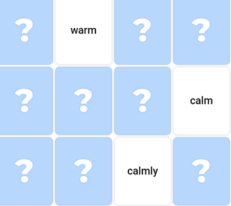
Возможно также использование интерактивной игры по аналогу с популярной игрой MEMO, в которой играющий поочерёдно открывает ячейки со словами до их совпадения. Такая игра развивает внимание и тренирует память. (рис. 3)
Вот пример упражнения для учащихся средней школы. Read the text, find and underline the 10 adverbs in this text, then find the same adverbs in the word search. Рис. 3
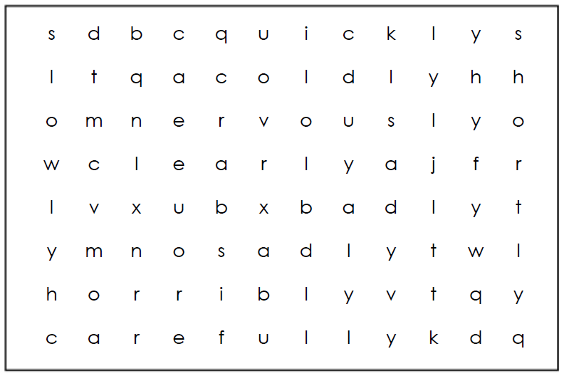
John is taking his driving test today. He drove nervously to the test centre, trying not to drive too quickly. The examiner told him to set off and he drove slowly and carefully down the High Street. Shortly after he started, things went horribly wrong. Sadly, he turned right before he could see clearly and hit another car. The car was badly damaged. The examiner told him coldly that he had failed his test.
Рис. 4
Для учащихся старших классов предлагаются задания на образование слов. Например:
Make up the missing words in the columns and translate the resulting words.
Nouns: -ness, -ion, -ation, -ment, -ance, -ition, -or
Adjectives: -al, -y, -ly, -ful, -ous, -tific, -able (-ible), -ant (-ent)

A) Adjectives: Nouns:
e.g. lucky (удачный) luck (удача)
- …… happiness (счастье)
- wonderful (чудесный) ……
- …… speed (скорость)
- greedy (жадный) ……
- …… friend (друг)
B) Nouns: Verbs:
e.g. investigation (расследование) investigate (расследовать)
- …… invite (приглашать)
- discussion (обсуждение) ……
- …… move (двигаться)
- …… direct (направлять)
- …… appear (выглядеть)
С) Adjectives: Verbs:
e.g. active (подвижный) act (действовать)
- …… enjoy (наслаждаться)
- different (другой) ……
- …… resist (противостоять)
- …... observe (замечать, наблюдать)
- insistent (настойчивый) ……

